Муниципальное казенное учреждение «Городской методический кабинет» города Слободского Кировской области

Педагогическое творчество учреждений дополнительного образования детей в современном культурно-образовательном пространстве
95 лет государственной системе дополнительного (внешкольного) образования детей Российской Федерации
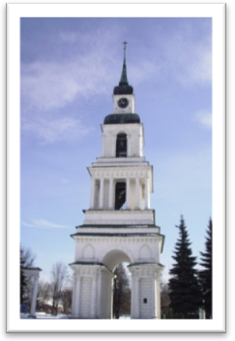
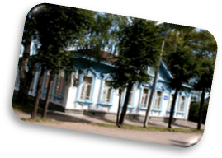
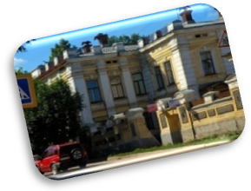

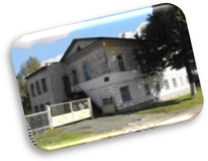
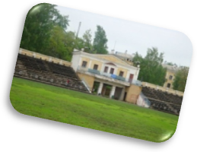

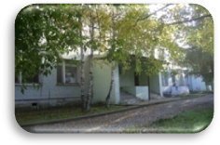
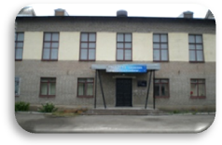

Слободской, 2014

ББК 74200587 (2Рос – 4Кир)

Пед 24

Печатается по решению оргкомитета конференции «Педагогическое творчество учреждений дополнительного образования детей в современном культурно-образовательном пространстве», посвященной 95–летию государственной системы дополнительного (внешкольного) образования детей Российской Федерации

Редакторский коллектив:

Одегова М.С., директор МКУ «ГМК» города Слободского
Горева У.А., специалист МКУ «ГМК» города Слободского

Пед 24 «Педагогическое творчество учреждений дополнительного образования детей в современном культурно-образовательном пространстве» (тезисы конференции). – Слободской, 2014.- 58 с.
Сборник включает тезисы докладов руководителей и педагогов дополнительного образования детей из опыта работы по работе с одаренными детьми. Сборник адресован руководителям, методистам, педагогам-организаторам, специалистам системы дополнительного образования детей.
Муниципальное казенное учреждение «Городской методический кабинет» города Слободского, 2014
Оглавление
Люкшина Л.Г. Система дополнительного образования детей города Слободского – средство развития индивидуальности и творческих способностей ребёнка 5
Бакулина Е.Г. Одаренному ученику – талантливого учителя 8
Черных О.Ю. Система и опыт работы с одаренными детьми в практике Детской художественной школы города Слободского ……. 12
Бутина Т.А. Создание условий для личностного развития детей в старейшем учреждении дополнительного образования города Слободского………………………………………………………………17
Новикова Н.Г. Система поиска, поддержки и сопровождения одаренных детей в условиях образовательного пространства Дома детского творчества …………………………………………………… 20
Кассихина С.Г. Роль индивидуальной образовательной программы в развитии личности обучающегося хореографического ансамбля «Пестрая компания» …………………………………………………… 25
Логунова Л.Ю. Исследовательская работа по краеведению как средство развития обучающихся Станции юных туристов ……….. 31
Платунова Н.Ю. Роль походов и экскурсий в формировании современного школьника ………………………………………………. 37
Буторина Л.В. Здесь рождаются будущие Кулибины! ……………… 40
Зязин С.В. Воспитание гражданской ответственности обучающихся средствами военно-патриотического клуба «Каскад» ……………….. 44
Касьянова А.В. Развитие кадрового ресурса учреждения – определяющий фактор повышения качества спортивной подготовки учащихся МКОУ ДОД ДЮСШ ……………………………………….. 47
2013 год – год 95-летия государственной системы дополнительного образования детей. В современном обществе эта сфера является важнейшей составляющей образовательного пространства и сочетает в себе воспитание, обучение и развитие личности ребёнка.
История становления государственной системы дополнительного образования ведет свой отсчет с 1918 года, когда в Москве было открыто первое внешкольное учреждение – Станция юных любителей природы. А уже через год при Слободском уездном отделе народного образования появился подотдел внешкольного воспитания «Дом юного пролетария», где активно работали художественные и спортивные кружки. В 1925 году был создан первый пионерский клуб, которому позднее присвоен статус Дома пионеров и школьников.
В 1932 году в здании бывшей Никольской церкви открывается районный Дом физкультуры, переведенный в 1937 году в статус детской спортивной школы. В этот период начинается массовое привлечение детей к занятиям физкультурой и спортом, подготовке их к сдаче комплекса «Готов к труду и обороне СССР»
В военном 1943 году в городе открывается музыкальная школа, в ней обучали детей по классу фортепиано, баяна и скрипки.
В 1950 году в детском парке им. Пушкина открыто внешкольное учреждение с одноименным названием «Детский парк имени А.С.Пушкина», где основным было природоведческое направление деятельности.
В 70-80-е годы система внешкольных учреждений расширяется: в 1966 году открывается Детская художественная школа, в 1969 году – Станция юных техников, в 1974 году – Станция юных натуралистов. Самым молодым учреждением в системе дополнительного образования детей города Слободского является Станция юных туристов, которая отсчитывает свою историю с 1990 года.

Система дополнительного образования детей города Слободского – средство развития индивидуальности и творческих способностей ребёнка
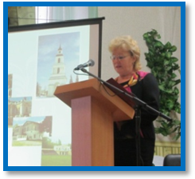
Люкшина Людмила Геннадьевна, начальник управления образования администрации города Слободского

Население города Слободского – 34070 человек, в том числе дети в возрасте от 5 до 18 лет – 4850 человек. Система образования города включает 5 общеобразовательных учреждений (в т.ч. лицей и гимназия), коррекционная школа-интернат, 13 детских садов, 6 учреждений дополнительного образования.
В общеобразовательных учреждениях обучается 3538 школьников, услуги дошкольного образования получают 2210 детей. Из общего числа детей в возрасте от 5 до 18 лет в учреждениях дополнительного образования занимаются 3623 человека - это 75% от общего количества детей данной возрастной группы, проживающих на территории города Слободского. (70% по области во всех образовательных организациях)
Учреждения дополнительного образования детей реализуют образовательные программы восьми направленностей: - художественно-эстетической (обучаются 39% от общего числа воспитанников УДО) - спортивной (27%) - туристско-краеведческой (7%) - военно-патриотической (6%) - технической (5%) - эколого-биологической (1%) - социально-педагогической (1 %) и др.
В учреждениях дополнительного образования работают 122 педагога, в том числе, имеющих высшее образование - 55% педагогов, с высшей квалификационной категорией - 29%, награжденных ведомственными наградами Министерства образования РФ - 10%.
С 2008 года в городе реализуется муниципальная целевая Программа «Педагогические кадры города Слободского», направленная:
- на повышение профессионализма педагогических и руководящих работников муниципальной системы образования города;
- на выявление, поддержку и поощрение талантливых педагогов;
- на совершенствование профессионализма педагогических работников через развитие профессиональных сообществ;
- на формирование позитивного образа педагога и повышение престижа педагогического труда.
Объем финансирования Программы составляет более 300 тыс. рублей в год. В рамках Программы в городе проводятся курсы повышения квалификации педагогических работников.
В целях повышения престижа педагогического труда, выявления, поддержки и поощрения творчески работающих педагогов Программа предусматривает финансирование проведения муниципального этапа Всероссийского конкурса «Учитель года» с ежегодной номинацией «Педагог дополнительного образования детей». Неоднократно участницы города Слободского становились победителями окружного этапа конкурса и достойно представляли город на областном этапе.
Формированию общей позитивной оценки труда педагога способствует ежегодный городской конкурс «Лучший по профессии». Лучшим педагогом дополнительного образования в 2013 году признана Новикова Наталья Геннадьевна, педагог ДДТ, победителями премии главы администрации города стали Кассихина Светлана Геннадьевна, педагог ДДТ, Старостина Ирина Евгеньевна, педагог СЮТур. Победителем конкурсного отбора на премию Правительства Кировской области стала Логунова Лариса Юрьевна, методист СЮТур.
Успешность педагога прослеживается в успехах и достижениях воспитанников. Построению системы поиска и поддержки талантливых детей способствует муниципальная Программа «Одаренные дети города Слободского». Объем финансирования Программы за 2011-2013 годы составил более 1,1 млн. руб.
Ежегодно в рамках данной программы - в летние каникулы на базе образовательных учреждений работают профильные лагеря для увлеченных старшеклассников, осуществляется финансовая поддержка детей для участия в областных, всероссийских, международных мероприятиях;
- производятся ежегодные выплаты муниципальных премий одаренным детям в различных областях знаний, спорта, творчества;
- проводятся встречи главы администрации города с выпускниками – «медалистами» школ, победителями и призерами областных и всероссийских олимпиад, конкурсов, за достигнутые успехи школьники поощряются благодарственными письмами администрации города и памятными подарками.
Уровень удовлетворенности жителей города качеством предоставления образовательных услуг в сфере дополнительного образования на протяжении ряда лет остается высоким. По данным социологических исследований, проведенных в 2013 году Волго-Вятским институтом (филиалом) Московского государственного юридического университета имени О.Е. Кутафина, удовлетворенность населения качеством дополнительного образования города составила 93,8% при среднем показателе по области- 86,1%.
Вместе с тем проблемы развития дополнительного образования существуют.
Основным препятствием на пути развития учреждений дополнительного образования детей является устаревшая материально - техническая база, не соответствующая потребностям всех участников образовательного процесса. Из-за того, что реализация ряда образовательных программ дополнительного образования детей, особенно в области физкультурно-спортивного, военно-патриотического, технического и научно-исследовательского творчества, требует непрерывного пополнения и обновления учебно-материальной базы, спектр таких программ не увеличивается и даже сокращается.

Одарённому ученику – талантливого учителя
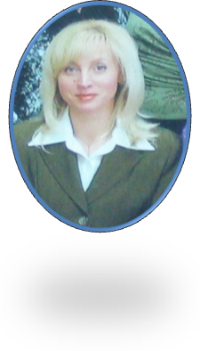
Бакулина Елена Геннадьевна, директор МКОУ ДОД «Детская школа искусств им. П.И.Чайковского»

Муниципальное казенное образовательное учреждение дополнительного образования детей «Детская школа искусств им. П.И.Чайковского» было открыто в 1942 году. Основателем и первым директором школы становится эвакуированная из города Ленинграда пианистка Лидия Михайловна Ицкович.

«Детская школа искусств им. П.И.Чайковского» - это большой и творческий коллектив: 38 преподавателей, 306 учащихся. При школе успешно работает группа развития 4 - 6 лет, представлен большой выбор дополнительных платных образовательных услуг.
Наша школа работает по двум направлениям: реализация общеразвивающих образовательных программ и дополнительное предпрофессиональное образование.
Основной целью деятельности школы является реализация образовательных программ и услуг художественно – эстетической направленности в интересах личности и общества;
Важнейшая задача учреждения - формирование грамотной, заинтересованной в общении с искусством молодёжи, а также выявление одарённых детей и подготовка их к возможному продолжению образования в области искусства в средних и высших учебных заведениях соответствующего профиля.
В «Детской школе искусств им. П.И.Чайковского» создано 6 отделений: фортепианное, оркестровое (скрипка, виолончель), народное (баян, аккордеон), народное (домра, балалайка, гитара), вокально - хоровое и хореографическое отделения.
На этих отделениях успешно функционируют младший и старший хоры (руководитель Т.В. Чарушникова), камерный оркестр (руководитель Н.И. Шикалова), оркестр русских народных инструментов (руководитель Г.Я. Косицкая), образцовый коллектив - оркестр баянов «Гармония» (руководитель Н.Н. Долгушина), вокальные ансамбли «Успех» (руководитель Л.М.Аникеева), «Улыбка» (руководитель И.В. Тестоедова), «Семь нот» (руководитель Е.В.Миронова), а также хореографический ансамбль «Капельки солнца» (руководитель Н.А.Зубарева).
Хорошо известны в городе педагогические творческие коллективы: ансамбль «Вятские узоры» (руководитель В.Г.Кулакова), вокальный ансамбль «Экспромт» (руководитель Н.И.Кузнецова), фортепианные ансамбли преподавателей. Преподаватель вокала Аникеева Л.М. является солисткой Вятской областной филармонии, ведет сольную деятельность.
Многие преподаватели «Детской школы искусств им. П.И.Чайковского» - выпускники нашей школы. Это высоко эрудированные специалисты, тонко разбирающиеся в детской психологии, умеющие выявить и развить потенциал ребёнка. Они всегда находятся в творческом поиске, умело сочетают преподавательскую работу с концертно-просветительской деятельностью, зажигают примером, талантом и своих учеников.
Каждый учебный год неповторим своими событиями и успехами. 2012-2013 учебный год был щедр на победы и достижения. 15 учащихся нашей школы удостоены звания Лауреат и Дипломант Всероссийских конкурсов, 16 человек – Лауреаты и Дипломанты Международных конкурсов.
Особо хочется отметить вокальный ансамбль «Улыбка», лауреата Всероссийского конкурса «Вятские сезоны», Воробьёву Анну, лауреата Международного конкурса-фестиваля «Вятские узоры», а также нашего соловушку Смирнова Николая, занявшего 2 место на IV Международном конкурсе детского и молодежного творчества „Арт- соло“ и 3 место на VIII открытом фестивале академического сольного пения „Серебряный голос“ в городе Москва.
В рамках реализации муниципальной программы «Одарённые дети города Слободского на 2011-13 годы» по результатам достижений учащиеся ежегодно премируются. Нам очень приятно, что среди них и наши воспитанники:
в 2010 г. – Калашникова Владислава, преподаватель Е.А. Ситникова;
в 2011 г. – Осетрова Анастасия, преподаватель Л.М.Аникеева;
в 2012 г. – Гуськов Андрей, преподаватель Л.М.Аникеева и
хореографический ансамбль «Капельки солнца», руководитель
Н.А.Зубарева.
Надеемся, что и по итогам 2013 года учащиеся нашей школы будут номинантами на получение поддержки по программе «Одарённые дети города Слободского», а помогут им наставники – педагоги.
Повышая своё профессиональное мастерство, преподавате-ли школы занимаются методической деятельностью, участвуют в областных, всероссийских научно-практических конференциях. Ими написаны рабочие образовательные программы по различным дисциплинам, методические разработки, изданы сборники.
С 1985 г. в школе успешно работает преподаватель, композитор, член Совета по культуре при главе администрации города Слободского Кировской области Куклин Александр Михайлович.
Александр Михайлович - победитель V Всероссийского смотра - конкурса научных и методических работ среди преподавателей и студентов культуры и искусства, лауреат премии Кировской области в области литературы и искусства, лауреат «Гран-при» 2-го областного конкурса методических работ в номинации «Репертуарные сборники». Им написаны произведения для баяна, детских хоров и вокальных ансамблей, которые включены в учебный репертуар музыкальных школ и школ искусств в 35 регионах России.
Семейный тендем Куклиных Ольги Рудольфовны и Александра Михайловича радует нас своим творчеством, успехами, достижениями.
Особое место в нашей школе уделяется патриотическому воспитанию подрастающего поколения. Большую работу по этому направлению осуществляет Наталья Николаевна Долгушина, руководитель оркестра баянистов. Оркестр баянистов «Гармония» создан в 1997 году. В 2010 году за высокие достижения в области самодеятельного народного творчества оркестру присвоено звание «Образцовый самодеятельный коллектив». Оркестр ведёт активную просветительскую и концертную деятельность, за которую был неоднократно награждён. В копилке достижений оркестра: Диплом фестиваля-конкурса духовых, джазовых оркестров, оркестров русских народных инструментов «Стихия музыки» (2009 г.), Диплом лауреата IV степени областного фестиваля творческих коллективов, посвящённого 65-летию Победы в Великой Отечественной войне (2010 г.), Благодарность за подготовку лауреатов I открытого конкурса исполнителей на баяне, аккордеоне « И звучит баян…» (2011 г.), Благодарственное письмо III международного конкурса-фестиваля детского и юношеского творчества «Новое поколение» (2012 г.)
Впереди у нас новые планы и, надеемся, новые достижения и победы.
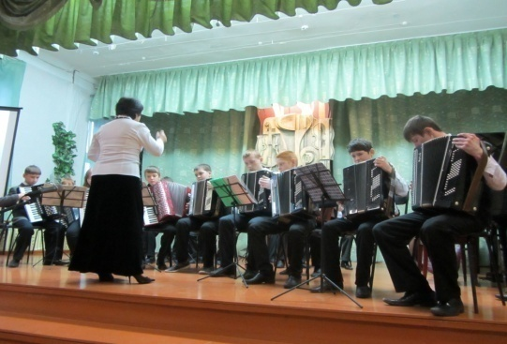
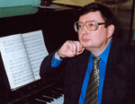

А.М.Куклин
Оркестр баянистов «Гармония»

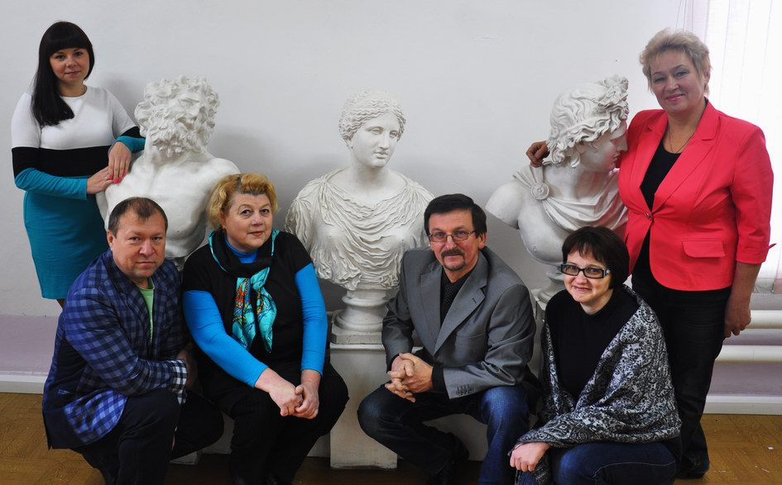
Система и опыт работы с одаренными детьми в практике детской художественной школы города Слободского

Черных Ольга Юрьевна, заместитель директора МКОУ ДОД Детская художественная школа

Развитие художественного образования и подготовка творчески одаренных детей в городе Слободском берет свое начало с открытия в 1966 г. художественного отделение при хоровой школе.
С 1975 года в старинном здании на улице Свердлова, построенным купцом Чуватиным художественная школа приобретает свою самостоятельность.
За 47 лет школу окончили более 1000 человек, которые в большинстве случаев связали свою жизнь и профессиональную деятельность с изобразительным искусством, культурой и образованием.
Основная цель школы - это выявление и развитие одаренных детей, формирование культуры личности обучающихся, создание основы для сознательного выбора и последующего освоения профессиональных образовательных программ в сфере искусства и культуры. Учебные и тематические планы, методики преподавания ориентированы на развитие художественных способностей, воспитание эстетического вкуса, воспитание эмоциональной чуткости ребёнка, активно-действенной отзывчивости на добро и зло.
Педагогический коллектив художественной школы состоит из 7 преподавателей, 6 из которых - её выпускники. Более 10 лет школу возглавляет директор Пронькина Татьяна Алексеевна, преподаватель высшей квалификационной категории.
Преподаватели художественной школы уделяют особое внимание инновационным формам и методам обучения и развития творческого потенциала учеников.
Методическая деятельность педагогического коллектива нашей школы в настоящее время сосредоточена на внедрении и апробации дополнительной предпрофессиональной общеобразовательной программы в области изобразительного искусства «Живопись» в соответствии с Федеральными Государственными Требованиями. В рамках этой программ, как мы предполагаем, будут обеспечены более благоприятные условия для творческого самораскрытия как обучающихся, так и их педагогов. Процесс обучения по качественно обновляемым нами художественно-образовательным программам нового поколения будет выстраиваться на основе сотрудничества и партнерских отношений, что в полной мере соответствует современным целям государственного реформирования системы российского образования.
Исходя из реализуемых нами целевых установок, мы последовательно обновляем содержание образовательной деятельности, выстраиваем его в соответствии с возможностями учебной и воспитательной деятельности, организуем образовательный процесс с учетом выявленных различий в развитии художественной одаренности учащихся.
Под одарённостью мы понимаем системное, развивающееся в течение всей жизни, качество психической деятельности, которое определяет возможность достижения данным человеком более высоких (необычных, незаурядных) результатов в одном или нескольких видах деятельности по сравнению с другими людьми. А одарённым ребенком считаем того, кто отмечен яркими, очевидными, в ряде случаев выдающимися творческими достижениями (или имеет внутренние предпосылки для продуцирования таких достижений) в конкретном виде деятельности.
Художественная одаренность ребенка способна развиваться в системе общего и дополнительного образования, ее целенаправленно формируют в специальных художественных школах, центрах, кружках, студиях. Данный вид одаренности подразумевает возможность достижения обучающимися высоких результатов в области художественного творчества, либо художественно-исполнительского мастерства.
В настоящее время в Детской художественной школе ведётся следующая работа, способствующая развитию художественной одаренности детей:
1. Реализация 2-х видов образовательных программ:
- дополнительная образовательная программа художественно-эстетической направленности со сроком обучения 4 года;
- дополнительная предпрофессиональная общеобразователь-ная программа в области изобразительного искусства «Живопись» со сроком обучения 5 лет, ориентированная на поступление в высшие и средние учебные заведения.
2. Организованы группы раннего художественно-эстетического развития для детей от 4 до 10 лет.
3. Для детей, желающих подготовиться для поступления в средне специальные и высшие художественные учебные заведения, разработана дополнительная образовательная программа художественно-эстетической направленности «Рисунок» со сроком обучения 1 год.
4. В практике работы школы реализуется новая форма общественно-полезной деятельности – участие в муниципальных проектах и целевых программах:
- в ноябре 2012 года в рамках реализации проекта Неделя молодой семьи «Крепка семья – сильна Россия» проведена выставка творческих работ групп раннего художественно-эстетического развития;
- в июне 2013 года в рамках реализации муниципальной целевой Программы «Одаренные дети города Слободского» на 2011-2013 годы Ситников Сергей получил разовую поощрительную выплату за высокие результаты в учебной, конкурсной и выставочной деятельности;
- с сентября 2011года Ситников Сергей – признан стипендиатом Российского Детского Фонда. Ежемесячно ему будет выплачиваться стипендия до мая 2014 года.
Перспектива работы педагогического коллектива – успешная реализация организационно-педагогической работы с художественно одаренными детьми, которая включает в себя:
1. Систему повышения профессионального мастерства преподавателей-практиков, осуществляющих работу с художественно одаренными детьми (тематические педагогические советы, семинары, самообразование).
2. Процесс создания оптимальных психолого-педагогических условий для выявления и поддержки индивидуально развития одаренных детей. Осознание важности этой работы каждым членом коллектива.
3. Целенаправленную деятельность по непрерывному повышению достигнутого уровня обученности, активизация разноплановых личностных качеств обучающихся в целях их гармоничного развития, утверждения себя как субъекта творческой деятельности.
4. Процесс создания банка данных в формате методического фонда лучших работ обучающихся. За многие годы проведения конкурсов и выставок, просмотров в методическом фонде собрано большое количество выставочных работ выпускников художественной школы города Слободского и других городов, студентов Высших и средних учебных заведений.
В системе работы с одаренными детьми школы имеют место творческие находки коллектива, позволяющие более полно раскрывать способности и всесторонне развивать таланты учащихся:
- обобщение опыта работы преподавателей в форме семинаров, круглых столов;
- организация и проведение на базе школы конкурсов, фестивалей выставок различных уровней: областной фестиваль песчаных скульптур; межрайонный конкурс пленэрной живописи «Город над Вяткой рекой»; межрайонный конкурс, посвященный 125-летию со дня рождения С.Я. Маршака «Стихи моего детства» и т.д.
- участие в виртуальных конкурсах;
- организация театрализованных праздников силами учащихся ДХШ (Посвящение в юные художники);
- совместная работа с библиотеками, школами, детскими садами по пропаганде детского творчества,
- работа в оргкомитетах и жюри конкурсов, выставок творчества учащихся,
- сотрудничество с высшими и средними учебными заведениями (методические выставки работ студентов).
Школа ведет активную выставочную деятельность. Более 50% учащихся принимают участие в городских, региональных, всероссийских и международных детских и юношеских выставках, конкурсах и фестивалях.
Доля лауреатов и призеров городских, региональных, всероссийских и международных детских и юношеских конкурсах, выставках от числа участников городских, региональных, всероссийских и международных детских и юношеских конкурсов, фестивалей – 30%.
Результатом успешной апробации и отработки форм, методов и приемов работы с одаренными детьми в ДХШ является показатель результативности поступления наших выпускников в художественные учреждения страны.
Ежегодно до 20 % выпускников школы продолжают свое обучение в высших учебных заведениях г. Кирова, Санкт-Петер-бурга, Нижнего Новгорода и других городов по специальности изобразительное искусство, дизайн и др. Многие из наших выпускников стали профессиональными художниками, дизайне-рами, архитекторами, преподавателями. Наши выпускники - это наша гордость и заслуга преподавателей художественной школы.

Создание условий для личностного развития детей
в старейшем учреждении дополнительного образования города Слободского
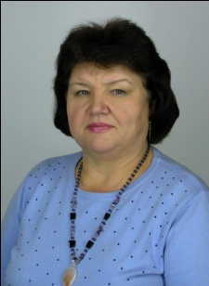

Бутина Татьяна Александровна, директор МКОУ ДОД Дом детского творчества

На Советской Дом стоит, к Дому путь всегда открыт.
Двери в Доме отворяем, будто в царство попадем:
Царство музыки и красок, рукодельниц и портных.
Много педагогов классных учат в творчестве нас жить.
Так писали дети и 20, и 30 лет назад и пишут сейчас. Действительно, в наш Дом детского творчества дети ходят с огромным удовольствием. Наш Дом творчества – это необычный мир детских голосов, музыкальных звуков, в каждом кабинете – вдохновленные творчеством лица детей и педагогов. Наши объединения по интересам посещает 1590 учащихся в возрасте от 6 до 18 лет и еще 220 дошкольников в возрасте от 3 до 6 лет посещают кружки на платной основе. Мы гордимся успехами наших детей, которые активно участвуют в городских, областных, российских, международных конкурсах, фестивалях, соревнованиях. За 2012-2013 учебный год 382 обучающихся Дома детского творчества победили в 40 областных конкурсах и заняли 117 призовых мест, в 19 Российских и Международных конкурсах приняли участие 324 человека, 311 из которых стали победителями.
Дом детского творчества - единственное многопрофильное учреждение в городе. Мы лицензированы по 6 из 10 направленностей. Основное направление деятельности – художественно-эстетическое, по которому работает 101 группа, 1224 обучающихся. Реализуются программы социально-педагогической направленности (5 групп, 64 обучающихся), эколого-биологической (2 группы, 30 обучающихся), культурологической (3 группы, 27 детей), физкультурно-спортивной (6 групп, 87 детей), военно-патриотической (8 групп, 149 обучающихся).
Мы успешно организуем содержательный досуг школьников нашего города уже 89 лет. Ежегодно проводим более 240 массовых мероприятий с численностью участников свыше 13000 человек, из них более 150 городских.
Это ежегодные, традиционные, особо значимые для города мероприятия
- фестиваль детского творчества «Веснушка» (проводится с 1993 года по двум направлениям: самодеятельное художественное творчество и декоративно-прикладное),
- фестиваль «Театральная весна»,
- конкурс «Лидер года»,
- конкурс «Вперёд, мальчишки» (для мальчиков 4 класса, т.е. год за годом в нем участвуют все обучающиеся мальчишки школ города), - «Звонкий голос детства» (19 мая),
- большой праздник на городской площади к Дню защиты детей. Также проводим множество экологических конкурсов, шахматных и шашечных турниров, волонтёрские акции, уже 25-й год организуем школу актива старшеклассников «Алый парус», проводим более 20 новогодних представлений, в том числе для детей многодетных семей, для детей опекунских и замещающих семей и другие мероприятия.
Для полноценного развития детского творчества у нас оборудовано 17 специальных учебных кабинетов, в том числе 2 хореографических. Весело и интересно дети могут провести время в игротеке, зоологическом уголке, посетить музейную экспозицию поискового отряда «Возвращение», тренажерный зал военно-патриотического клуба «Каскад», шахматный клуб «Белка», для активных подростков работают детские общественные организации ДИМСИ и ЮВК.
Мы гордимся своим высокопрофессиональным педагогическим коллективом. 18 из 27 педагогов аттестованы на высшую квалификационную категорию, это 67% от общего числа нашего педагогического коллектива. Все педагоги с высшим и средним специальным образованием, творческие, увлекающиеся личности, владеющие современными образовательными технологиями, не просто учат детей, а решают сложные задачи художественно-эстетического воспитания и находят индивидуальный подход к каждому учащемуся. Их труд по достоинству оценен: пять педагогов имеют звание «Почетный работник общего образования Российской Федерации», пятеро награждены грамотами Министерства образования, пятеро являются победителями в разные годы в городском конкурсе «Лучший по профессии» в номинации «Педагог дополнительного образования» города Слободского. В 2012 - 2013 учебном году педагог – организатор Шмелёва Елизавета Юрьевна победила в городском и окружном этапах всероссийского конкурса «Учитель года - 2013». Двое стали победителями городского конкурса дополнительных образовательных программ. Два педагога победили в конкурсном отборе педагогических работников для присуждения премии администрации города Слободского. Двое победили в городском конкурсе «Мой лучший урок».
В совершенствовании профессионального мастерства педагогам помогают заместители директора по УВР и ИМР, методисты, в учреждении работают методический совет, 4 методических объединения педагогов, школа педагогического мастерства. Творческие группы педагогов работают в двух экспериментальных площадках Академии образования взрослых «Альтернатива» под руководством доктора педагогических наук В.П. Лариной. 29 лет руковожу коллективом я. Все выше сказанное позволяет учреждению стабильно работать в режиме развития.
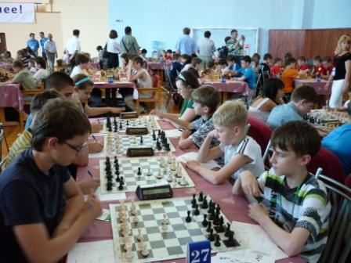
Ансамбль «Карамелька» Лагерь «Лидер»
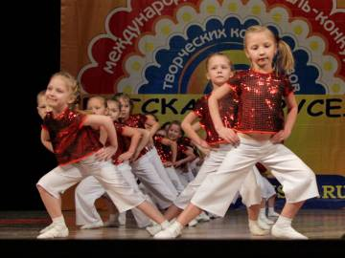
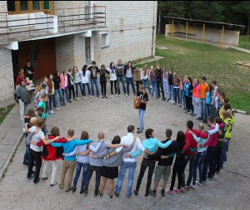

В шахматном клубе «Белка»
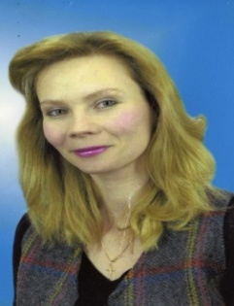
Система поиска, поддержки и сопровождения одаренных детей в условиях образовательного пространства Дома детского творчества

Новикова Наталья Геннадьевна,
педагог-психолог,
МКОУ ДОД Дом детского творчества
города Слободского

Одаренные дети – это наше достояние. Способность ребенка к творчеству, может рассматриваться как величайший из даров природы, и в этом смысле «одаренность» представляется не как исключительность, а как имеющийся у каждого «дар». Создание условий для оптимального развития одаренных детей, включая детей, чья одаренность на настоящий момент может быть еще не проявившейся, а также просто способных детей, в отношении которых есть серьезная надежда на дальнейший качественный скачок в развитии их способностей, является одним из главных направлений работы учреждения дополнительного образования. Дополнительное образование в данном контексте дает возможность ребенку свободного выбора образовательной области, профиля программ, времени их освоения, включения в разнообразные виды деятельности с учетом индивидуальных способностей.
Исходя из этого, в Доме детского творчества города Слободского была разработана Целевая программа «Создание системы поиска, поддержки и сопровождения одаренных детей в условиях образовательного пространства Дома детского творчества». Программа направлена на выявление, поддержку и развитие одаренных детей.
Цель программы: создание условий для эффективного функционирования системы работы с одаренными детьми в рамках общеобразовательного пространства города на основе современных научных методик и технологий обучения, воспитания и развития личности.
Задачи:
- Создание оптимальных условий для развития одаренных детей.
- Выявление одаренных детей на основе анализа итогов конкурсов, выставок и иных соревновательных мероприятий, а также тематических диагностических исследований.
- Формирование банка данных одаренных детей.
- Разработка и внедрение индивидуальных образовательных маршрутов и индивидуальных программ обучающихся, проявивших высокие показатели при диагностировании.
- Обучение педагогов через проведение педагогических советов, повышения квалификации на курсах, участие в научно-методической работе по теме «Психологические особенности и методические приемы при работе с одаренными детьми».
В соответствии с направлениями деятельности, мы выделяем следующие виды одаренности детей:
- в практической деятельности - одаренность в ремеслах,
- спортивная,
- организационная;
- в познавательной деятельности - предметная, интеллек-туальная;
- в художественно-эстетической деятельности – хорео-графическая, литературно-поэтическая, изобразительная, музыкальная;
- в коммуникативной деятельности - лидерская;
- в духовно-ценностной деятельности – служение людям, забота о животных.
Все эти направления поддерживаются муниципальным бюджетом, и в рамках городской программы «Одаренные дети» мы проводим городские творческие конкурсы и фестивали, спортивные соревнования и выставки: конкурс театральных коллективов «Театральная весна», фестиваль детского творчества «Веснушка», выставки детского изобразительного, декоративно-прикладного и технического творчества, конкурс «Лидер года», турниры по шахматам и другие. Также в рамках программы предусмотрено:
- оказание помощи одаренным детям для активного участия в фестивалях детского художественного творчества, в региональных, всероссийских и международных конкурсах, спортивных соревнованиях,
- организация работы летних профильных лагерей на базе учреждения и загородного лагеря «Белочка», обеспечение досуга одаренных детей,
- организация обучения педагогов через проведение мастер – классов по новым технологиям и видам деятельности.
Работа с одаренными детьми в учреждении происходит в совместной деятельности педагогов, методистов и педагога-психолога. Одной из задач целевой программы является выявление потенциальной и скрытой одаренности обучающихся. При понимании всей теоретической сложности вопроса доминирующим является стремление не упустить ни одного способного ребенка. Для этого разработан банк диагностических и развивающих методик общей и специальной одаренности.
В одном из исследований, проводимых в ДДТ по выявлению детей, обладающих высокими показателями художественной одаренности, использовался методический инструментарий - «Набор креативных тестов Ф.Вильямса», предназначенный для комплексной диагностики креативности у детей. Данная методика состоит из 3 тестов:
- «Тест дивергентного мышления» - (рисуночный тест) позволил определить уровни креативного мышления;
- «Тест личных творческих характеристик» (опросник), позволил отследить личностные характеристики обучающихся;
- шкала Вильямса (опросник для родителей и педагогов).
Для исследования была выбрана целевая группа - 44 обучающихся из 7 объединений по интересам художественно-эстетической направленности в возрасте 7 - 10 лет первого года обучения.
Получены следующие результаты диагностирования:
- 34% обучающихся обладают высокой степенью креативности, ( из них 5% показали наиболее высокие результаты по всем критериям диагностики);
- 16% обучающихся обладают средней степенью креативности;
- 29% обучающихся имеют тенденцию к низкой степени креативности;
- 16% обучающихся имеют низкую степень креативности.

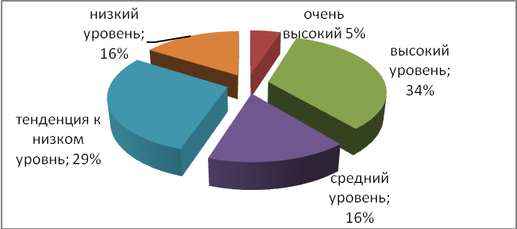

По результатам диагностики дети, участвующие в исследовании и проявившие высокие показатели по трем тестам методики, в совместной деятельности с педагогом разработали индивидуальные образовательные маршруты. Реализация данных маршрутов направлена на развитие способностей обучающихся и позволяет индивидуализировать работу с одаренными детьми для оказания им содействия в творческом росте.

Сроки реализации индивидуальных образовательных маршрутов составляли 6 месяцев, и уже сегодня, имея возможность отследить результативность выполнения данной работы, мы наблюдаем положительную динамику. Из восьми обучающихся, для которых были составлены маршруты, семь стали победителями в конкурсах городского уровня. Трое – в конкурсах областного уровня и один держал победу на международном конкурсе. В качестве поощрения этим детям был оплачен организационный взнос для участия в Международном конкурсе «Арт-соло».

Благодаря активной работе педагогов и обучающихся, на наш взгляд, уже были достигнуты хорошие показатели, но и детям, и педагогам есть еще над чем работать.

В ходе работы в учреждении создается и пополняется банк данных одаренных детей, где фиксируются результаты общей и специальной одаренности обучающихся; фамилии и имена победителей соревнований, конкурсов, фестивалей и смотров.
Эффективность реализации комплексной программы оценивается увеличением контингента обучающихся по программам дополнительного образования и индивидуальным образовательным маршрутам, увеличением числа победителей и призеров фестивалей, конкурсов, соревнований различного уровня, количеством включенности педагогов в систему работы с программным обеспечением.

Активный поиск и развитие одаренных детей позволяют добиваться определенных успехов. Это, в свою очередь, способствует дальнейшему развитию одаренности в различных областях деятельности.

Список литературы

- Бискер Л.М. Программа “Одаренные дети” // “Завуч”.- 2001.- №4
- Заболоцкая И.А. Опыт работы с одаренными детьми // Ж-л Дополнительное образование и воспитание. 2007, с. 21
- Леонтович А.В. Современные трактовки об одаренности и организация исследовательской работы с детьми в сфере дополнительного образования. // Ж-л Дополнительное образование №9 , 2002, с13.
- Муниципальная целевая Программа «Одаренные дети города Слободского на 2011-2013 годы» (Постановление администрации города Слободского Кировской области об утверждении муниципальной целевой программы от 03.09.2010 № 96)
- Панютина Н.И., Рагинская В.Н. Система работы образовательного учреждения с одаренными детьми. Волгоград. 2008
- Петросян Л.Г. Работа с одаренными детьми в системе дополнительного образования лицея. // “Дополнительное образование детей”, 2001. № 24. с. 37-39.
Роль индивидуальной образовательной программы в развитии личности обучающегося хореографического ансамбля «Пёстрая компания».

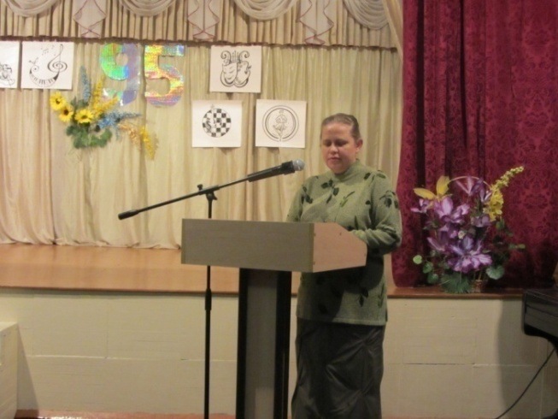
Кассихина Светлана Геннадьевна –
педагог дополнительного образования, руководитель хореографического ансамбля «Пёстрая компания»
МКОУ ДОД Дом детского творчества города Слободского.

Я являюсь руководителем хореографического ансамбля «Пёстрая компания», который был образован в сентябре 2000 года. Сейчас на базе Дома детского творчества г. Слободского занимаются современной хореографией более 300 детей в 21 учебной группе. Образовательная программа ансамбля рассчитана на 9 лет для детей от 3 до 14 лет. «Пёстрая компания» – это сплочённый коллектив детей, педагогов и родителей, которые не расстаются даже на летние каникулы, проводя их в профильных отрядах городского и загородного лагерей. Взаимопонимания помогает достичь и участие коллектива в многочисленных конкурсах и фестивалях различных уровней, проводимых в Кировской области, в различных регионах России, а также за границей.
Занятия хореографическим творчеством – дело коллективное. Чем больше людей занято в номере, тем красочней и ярче он бывает. И искусство хореографа заключается в том, чтобы всё в танце работало как единый механизм, все двигались как один. Одновременно с этим уже в 5-6 летнем возрасте бывает видно, что кто-то из детей наделён большими способностями, кто-то меньшими. Одни дети не обладают природными данными, но старательны, вдумчиво выполняют задание педагога, другие – талантливы, но ленивы. Особенно радует и вдохновляет, когда к тебе приходит ученик, в котором всё сочетается: и талант, и ум, и трудолюбие. Эти дети быстрее сверстников усваивают новый материал, лучше запоминают танцевальные композиции, эмоциональнее других. Чтобы поддержать интерес к занятиям у данного контингента детей, нужно заниматься в более быстром темпе, с которым не всегда справляются другие обучающиеся. Для преодоления данного противоречия в хореографическом ансамбле «Пёстрая компания» используется несколько форм работы с одарёнными детьми на групповых занятиях, например:
- «Гонка за лидером» - творческое задание по импровизации, когда, сочиняя небольшие танцевальные комбинации, дети видят друг друга, сравнивают и стараются подражать лучшим.
- «Выучил сам – помоги товарищу» - более сильный помогает разобраться с новым материалом тому, кто не всё сразу понял.
- Линейное построение детей на занятиях – в первой линии обычно стоят более сильные танцоры (не только на занятиях, но и во время выступлений).
- Группировка – разделение обучающихся на небольшие группы, работа в группах, как при отработке нового материала, так и при выполнении импровизаций.
- Выдвижение одарённых детей на исполнение сольных партий.
Концепция общенациональной системы выявления и развития молодых талантов (утверждена Президентом РФ 3 апреля 2012 года) гласит: «Каждый человек талантлив. Добьётся ли человек успеха, во многом зависит от того, получит ли он шанс использовать свою одарённость» [1]. В практике хореографического ансамбля «Пёстрая компания» принято проведение индивидуальных занятий с одарёнными детьми. В настоящее время в коллективе индивидуально занимается 13 человек в возрасте от 7 до 15 лет. Кто-то из них занимается соло, кто-то дуэтом, есть и одно трио. Дети вместе с педагогами составляют индивидуальную образовательную программу на полугодие или учебный год.
Индивидуальная образовательная программа – это документ, являющийся материальным выражением индивидуального образовательного маршрута ребенка, содержит в себе совокупность учебных курсов, разделов программы, форм и способов их освоения, которые позволяют создать условия для максимальной реализации особых образовательных потребностей ребенка [2].
Цель программы: индивидуализация образовательного процесса с целью успешной социализации и активной адаптации обучающихся в условиях современного общества.
Задачи:
- определение предпочтительного вида деятельности обучающегося;
- организация учеником собственной деятельности на основе личных потребностей, интересов, устремлений;
- предложение ребенку альтернативных способов получения образования в зависимости от его возрастных и индивидуальных особенностей;
- создание комфортной обстановки для получения обучающимся образования;
- организация психолого-педагогического сопровождения обучающегося [2].
На основе индивидуальной образовательной программы составляется индивидуальный образовательный маршрут, который определяется учеными как целенаправленно проектируемая дифференцированная образовательная программа, обеспечивающая обучающемуся позиции субъекта выбора, разработки и реализации образовательной программы при осуществлении преподавателями педагогической поддержки его самоопределения и самореализации (С.В. Воробьева, Н.А. Лабунская и др.) [2].
Наряду с понятием «индивидуальный образовательный маршрут» существует понятие «индивидуальная образовательная траектория» (Г.А. Бордовский, С.А. Вдовина и др.), обладающее более широким значением и предполагающее несколько направлений реализации: содержательный (вариативные учебные планы и образовательные программы, определяющие индивидуальный образовательный маршрут); деятельностный (специальные педагогические технологии); процессуальный (организационный аспект).
Таким образом, индивидуальная образовательная траектория предусматривает наличие индивидуального образовательного маршрута (содержательный компонент), а также разработанный способ его реализации (технологии организации образовательного процесса) [4].
В качестве примера можно привести индивидуальную образовательную программу Ирины Ж. – солистки хореогра-фического ансамбля «Пёстрая компания».
Ирина – студентка третьего курса Вятского колледжа культуры по специальности «Хореографическое творчество». Танцами занимается с 5 лет. В коллективе сразу выделилась среди остальных детей хорошими природными данными, музыкальностью. Единственной проблемой стала недостаточная эмоциональность девочки. Ирина открыта для общения со сверстниками, взрослыми, но на сцене чувствовала себя неуверенно, недостаточно раскрепощено. Задача педагога в индивидуальных занятиях на первых порах состояла в определении и устранении причин «зажатости» ребёнка на сцене. Над этим работали совместно с педагогом театральной студии Детского парка им. А.С. Пушкина, и в младшем школьном возрасте с проблемой удалось справиться.
В подростковом возрасте проблема возобновилась (девочка начала себя оценивать более критично). Кроме того, она начала танцевать сольные номера и столкнулась с тем, что всё внимание зрителей сфокусировано именно на ней, т.е. требуется предельная чёткость, чистота, эмоциональность исполнения. Технология индивидуальной образовательной программы наиболее эффективна в условиях учреждения дополнительного образования. Ирина, совместно с педагогом, приняла решение составить индивидуальную образовательную программу для решения своей проблемы.
Первая индивидуальная образовательная программа была рассчитана на учебный год.
Цель: избавиться от «зажатости» на сцене, достичь эмоциональности при исполнении танцевальных номеров.
Содержание учебного материала: стратегия ускорения (прошли больше, чем остальные)
- самостоятельное изучение литературы по практической психологии (как раскрепоститься, избавиться от застенчивости, повысить самооценку),
- различные тренинги, упражнения по актёрскому мастерству,
- показ образа с накладыванием на определённый танцевальный материал (т.е. станцевать эту комбинацию, как Чебурашка, паровоз, облако и т.д.),
Контроль: разбор чужих ошибок, самоконтроль (как я в данный момент сумела что-то показать), показ танцевальных движений другим детям (вначале ребёнок не оказывается в ситуации неуспеха перед взрослой аудиторией, а пробует свои силы в небольшом выступлении в группе сверстников).
Цель частично была достигнута.
Вторая индивидуальная образовательная программа также была рассчитана на учебный год.
Цель: подготовка к выступлению на сцене с сольными номерами, участию в хореографических конкурсах в качестве солистки.
В определении содержания учебного материала использовалась стратегия углубления – выполнять более сложные комбинации, разучивать новые танцевальные движения, выходящие за рамки учебного плана, ставить и отрабатывать сольные номера.
Контроль: участие в мероприятиях учреждения с сольными номерами; участие в городских мероприятиях с сольными номерами; участие и победа в конкурсах различных уровней с сольными номерами.
Цель была достигнута.
В возрасте 14-15 лет дети начинают задумываться над вопросом выбора будущей профессии. Ирина решила связать свою жизнь с танцем и стать хореографом. Для этого нужно поступить в Вятский колледж культуры. Для подготовки к вступительным испытаниям была разработана третья индивидуальная образовательная программа, рассчитанная на учебный год.
Цель: поступление в Вятский колледж культуры.
Стратегия: расширение (увеличение объёма учебного материала, изучаемого обучающимся).
Для поступления необходимо знать не только классический и современный танец, который изучается по программе хореографического ансамбля «Пёстрая компания», но и народный танец. Именно изучение экзерсиса народно-сценического танца стало основой содержания деятельности. Это отразилось на репертуаре – велась работа над народно-стилизованным танцем «Испанские мотивы». Помимо индивидуальных занятий было запланировано совместное с руководителем посещение мастер-классов и семинаров ведущих хореографов России. Это не только обучение, но и самоконтроль – «что я могу», «я работаю на уровне взрослых руководителей коллективов». Это помогает ребёнку быть уверенным в себе, а уверенность придаёт сил в достижении поставленной цели.
Цель была достигнута. Ирина с блеском выдержала приёмные испытания по предмету хореография, набрав 95 баллов из 100 возможных. Сейчас девушка - студентка третьего курса Вятского колледжа культуры.
Таким образом, использование технологии индивидуальной образовательной программы является эффективным в развитии детской одарённости и профессиональном самоопределении обучающихся УДО, что является важным звеном в развитии и социализации личности.
Библиографический список:
1. Концепция общенациональной системы выявления и развития молодых талантов (утверждена Президентом РФ 3 апреля 2012 года)// Сборник нормативно-правовых документов для работников системы дополнительного образования детей. Сост. Л.Н. Буйлова – М., ООО «Новое образование», 2013. – № 4. – С.39– 55.
2. Логинова Ю.Н. Понятия индивидуального образовательного маршрута и индивидуальной образовательной траектории и проблема их проектирования // Библиотечка журнала «Методист».– 2006. – № 9. – С.4 –7.
3. Национальная стратегия действия в интересах детей на 2012 – 2017 годы (утверждена Президентом РФ 3 апреля 2012 года)// Сборник нормативно-правовых документов для работников системы дополнительного образования детей. Сост. Л.Н. Буйлова – М., ООО «Новое образование», 2013. – № 4. – С.32– 39.
4. Сергеева Н.Н. Индивидуальный образовательный маршрут ученика в рамках профильного обучения //Администратор образования. – 2009. – № 2.– С.66 – 69.

Исследовательская работа по краеведению как средство развития обучающихся Станции юных туристов.
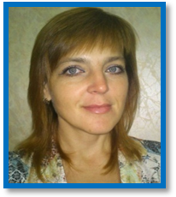

Логунова Лариса Юрьевна,
методист МКОУДОД «Станция юных туристов» города Слободского

Муниципальное казенное образовательное учреждение дополнительного образования детей «Станция юных туристов» города Слободского отсчитывает свою историю с декабря 1990 года.
На станции реализуются дополнительные образовательные программы пяти направленностей: туристско-краеведческая, физкультурно-спортивная, военно-патриотическая, эколого-биологическая, социально-педагогическая.
Основные направления деятельности:
- организация образовательной деятельности по дополнительным образовательным программам;
- организация и проведение массовых мероприятий среди учащихся образовательных учреждений города Слободского по профилю деятельности;
- организация учебных экскурсий для учащихся города Слободского;
- оказание методической помощи в организации ТКД и работе музеев образовательных учреждений города Слободского различных типов, их паспортизация.
На станции собрался коллектив единомышленников, талантливых людей, преданных своей профессии – это 8 педагогов, трое из которых имеют высшую квалификационную категорию, 2 педагога - 1 категорию.
Команда педагогов - неоднократный победитель областных туристских соревнований организаторов туристско-краеведческой деятельности, призёры и победители различных конкурсов педагогического мастерства городского и областного уровней.
В разные годы своей педагогической деятельности награждены почётными знаками «За заслуги в развитии детско-юношеского туризма» - 7 педагогов, директор Малых Вера Сергеевна «Почетный работник общего образования России».
Успешные педагоги воспитывают успешных детей.
Станция гордится своими талантливыми воспитанниками.
Ежегодно участвуя в соревнованиях и конкурсах, команда СЮТур является неоднократным победителем областных туристских соревнований школьников, областных и Всероссийских соревнований по спортивному ориентированию, областного и Всероссийского конкурса походов, олимпиад по школьному краеведению, конкурсов исследовательских работ.
Комплексная программа образования школьников средствами ТКД «Мой город - капелька России», ставшая победителем областного конкурса, позволяет координировать работу по туризму и краеведению в школах города. Востребованными в школах и детских садах стали «Недели краеведения», экскурсии по историческим местам города.
В рамках программы ежегодно проводится около 20 городских массовых мероприятий для учащихся разных возрастных групп, на которых подводятся итоги работы за год.
Станция юных туристов, являясь центром туристско-краеведческой работы в городе, стала призером III Всероссийского конкурса учреждений дополнительного образования детей.
Воспитанники с интересом изучают родной край в походах и экспедициях, собирают краеведческий материал. По результатам исследовательской деятельности на станции в 2000 году создан «Музей истории народного образования города Слободского», занявший 2 место в первом областном конкурсе на лучший школьный музей.
Нужно отметить, что на сегодняшний день исследовательская деятельность школьников пронизывает всю систему туристско-краеведческой работы.
Сейчас при общей доступности Интернета легко найти ответ на любой вопрос. Но главную составляющую часть исследовательской работы наши воспитанники добывают, используя активные способы исследования. Это работа в архивах, экспедициях, походах, встречи и беседы с людьми, различные эксперименты и т.д. Широкое поле деятельности открывается для этого в походах и экспедициях.
Склонность к исследованиям мы стараемся развивать у каждого, вовлекая учащихся в коллективные исследования, где они могут внести частичку своего в общее исследование, заинтересоваться, а в будущем выполнять индивидуальные исследовательские работы. Любой поход – это не простое наматывание километров с переноской тяжести, а приобретение новых знаний и умений. Все наши походы, начиная с одно- двухдневных до категорийных, включают в себя элементы экспериментальной и поисковой работы. В походах каждый выполняет свое задание, в результате чего получается общая работа, которая при дальнейших исследованиях может перерасти в индивидуальную.
Особенно интересными бывают природные исследования, где ребята проводят измерения, опыты, эксперименты, выдвигают гипотезы по проведённым исследованиям, изучают письменные источники, делают собственные выводы. Так, например, в одном из походов по Нагорскому району Кировской области мы побывали на солёных источниках, произвели описание этих объектов, взяли воду на анализ. В результате наших исследований появилась исследовательская работа о добыче соли на Вятской земле.
В походах по Слободскому району мы изучали экологическое состояние прудов. Подобрав соответствующие методики, оценили экологическое состояние на местности. Взяв пробы воды, под руководством учителя химии провели химический анализ. На основе полученных сравнительных анализов также была написана исследовательская работа по искусственным гидротехническим сооружениям.
Не менее интересны исторические исследования, где ребята овладевают методами интервьюирования, анкетирования, сбора меморатов и общению с людьми старшего поколения. Увлекательными оказались исследования татарских, удмуртских, марийских населённых пунктов, ведь культура этих народов значительно отличается от русской. Ребята с увлечением беседовали с жителями сёл и деревень, рассматривали их костюмы, украшения, узнавали о праздниках и традициях.
В походах по северным районам Кировской области изучались особенности деревянной архитектуры, так как ребята заметили, что дома в Опаринском и Подосиновском районах заметно отличаются от деревянных жилых домов Слободского района.
Исследовательская деятельность группой часто ведётся на протяжении не одного похода, а нескольких в течение от 1 года до 3 лет. Так были изучены святые источники в походах по Слободскому району, работа по этой же теме была продолжена в походе по республике Мари-Эл. Результатом исследования стало сравнение культуры разных национальностей на примере святых источников. Предполагается продолжить работу над этой темой по святым источникам Удмуртии.
Исследовательская деятельность школьников в области краеведения становится с каждым годом всё шире и многообразнее. Ежегодно станцией юных туристов проводятся конкурсы исследовательских работ с заключительной конференцией.
Если первоначально исследованиями занимались лишь старшеклассники, то сегодня учебные исследования детьми проводятся даже не только в начальных классах школы, но уже и в дошкольных учреждениях. В городе проводятся конференции для младших школьников, где они представляют свои работы. Так, например, ученицей первого класса школы № 14 была выполнена работа по исследованию сортов сладкого перца, наиболее пригодных для выращивания в условиях нашего региона. Она оценивала, какой водой их лучше поливать (родниковой, водопроводной, речной, дождевой), какая почва для них более пригодна. Конечно, в этом исследовании ей помогал не только педагог, но и родители. Но ведь именно это и важно! Для выполнения работы о русском квасе юному исследователю пришлось не только опросить жителей города с целью узнать как можно больше сортов этого традиционно русского напитка, но и самому изготовить его по различным рецептам.
Свои исследования младшие школьники представляют и на других мероприятиях. Так, традиционным на протяжении многих лет, стал конкурс «Родословная моей семьи» в рамках туристско-краеведческой игры «А, ну-ка, турист», где ребята с особым трепетом и любовью рассказывают о членах своей семьи.
В рамках городского краеведческого конкурса проводится конкурс мини - исследовательских работ по различным темам: «Развитие физкультурного движения на предприятиях города», «Моя школа в годы Великой Отечественной войны», «Мой первый учитель», «Слобожане – художники» и многие другие.
Особую роль в развитии исследовательской деятельности играют экскурсии, т.к. они наполнены глубоким и важным для детей предметным содержанием: интересными объектами природы, истории, культуры. Экскурсия традиционно рассматривается как один из эффективных путей активизации исследовательской, поисковой активности школьников.
Часто именно после экскурсий возникает тема исследовательской работы и желание её выполнять.
Причем, экскурсии должны быть не обязательно масштабные. Начинать можно с малого: экскурсия по школе, школьному музею. Не первый год учащиеся школы № 7 выстраивают свою исследовательскую деятельность на материалах школьного музея, что позволяет не только приобретать учащимся исследовательские навыки, но и пополнять музейные фонды. Ими были затронуты такие темы. как «Школа в годы Великой Отечественной войны», «Чемпион воли» - о выпускнике школы, чемпионе мира по тяжёлой атлетике, установившем 11 мировых рекордов Юрии Дуганове и другие.
По своей тематике экскурсии различны, поэтому они рождают и различные темы исследований.
Археологические экскурсии (с показом вещественных исторических источников-раскопок) дали начало работам гимназистов по археологии города Слободского. Конечно, это очень специфические работы, для которых нужен увлеченный этой темой руководитель, но, тем не менее, они есть.
Экскурсии на предприятия города и района также дают многочисленные темы для исследований. Так, например, экскурсия на спичечную фабрику стала толчком для работы учащейся лицея «Такие разные спички», экскурсия на Жуковский комбинат стройматериалов – работе гимназиста «Из истории промышленной добычи известняка в Слободском районе».
В заключение хочу отметить, что главный смысл исследования в краеведении в том, что оно является учебным. Это означает, что его главной целью является развитие личности учащегося, а не получение объективно нового результата, как в "большой" науке. Главное, чтобы учащиеся приобрели функциональные навыки исследования как универсального способа освоения действительности, развили способности к исследовательскому типу мышления, активизации личностной позиции учащегося в образовательном процессе на основе приобретения субъективно новых знаний (т. е. самостоятельно получаемых знаний, являющихся новыми и личностно значимыми для конкретного учащегося).

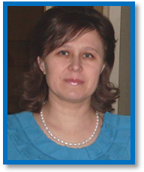
Роль походов и экскурсий в формировании современного школьника

Платунова Наталья Юрьевна, педагог - организатор МКОУДОД «Станция юных туристов» города Слободского

Еще в начале XX в. видные педагоги, методисты: Д.Н. Кайгородов. В.В. Половцев, Е.А. Звягинцев, Н.Г. Тарасов, С.П. Аржанов, Н.П. Анциферов, И.М. Гревс, Б.Е. Райков и другие начали заниматься разработкой вопросов школьной экскурсионной методики. Они внесли большой вклад в теорию развития экскурсионного дела.
С тех пор экскурсионная практика претерпевала значительные изменения, но неизменными остались цели – расширение культурного кругозора детей и подростков, воспитание их в духе патриотизма, высокой морали, любви и уважения к труду.
Сегодня этот вид деятельности регламентируется Инструкцией по организации и проведению туристских походов, экспедиций и экскурсий (путешествий) с учащимися, воспитанниками и студентами РФ, утвержденной приказом Минобразования РСФСР № 293 от 13 июля 1992 г.
Для организации туристско-краеведческой деятельности в городе Слободском педагоги «Станции юных туристов» разработали свое положение «О порядке организации и проведения экскурсий (путешествий) и туристических походов с учащимися в образовательном учреждении».
Походы и экскурсии - одна из самых популярных форм работы классных руководителей в слободских школах, это видно из статистических отчетов. Количество ребят, побывавших в походах и на экскурсиях, год от года растет, например: в 2011-12 учебном году - 8762 чел., а в 2012-13 учебном году – 9044 чел.
Путешествуя, они посещают природные объекты, памятники истории и культуры, а также иные объекты с учебно-воспитательной, научной или развлекательной целью. Экскурсии позволяют удовлетворить духовные потребности при посещении памятных мест, природных, исторических, архитектурных достопримечательностей, появляется возможность повысить образовательный уровень и получить новые знания. Воспитанник непосредственно видит, слышит, осязает окружающий мир, воспринимает его в более ярких, насыщенных, запоминающихся образах, чем тот, который предстаёт перед ним со страниц книг, учебных пособий. Это способствует воспитанию любви к Родине, её культуре, её природе, истории, людям.
Экскурсии могут быть многодневными, в виде путешествия или являться частью похода.
Походы - наиболее популярная форма среди педагогов и ребят. По мнению учителей, это исключительно ценное средство физического воспитания. Участники путешествий не только приобретают прикладные навыки преодоления естественных препятствий, а также учатся коллективизму и взаимопомощи. Педагог, преодолевая с учащимися трудности, вырастает из официального руководителя группы, уполномоченного директором, в признанного объединением авторитетного лидера, а также повышает свой социальный статус в глазах родителей.
Педагогами СЮТур разработаны три типа экскурсии по городу Слободскому и окрестностям, которые являются частью похода. Составлен каталог.
Экскурсии в сферу культурной деятельности. Уникальные уголки Слободского района помогают «оживить» страницы учебников истории, позволяют своими глазами увидеть шедевры русской архитектуры многих веков, старейшие улицы, где каждый дом имеет свою интереснейшую историю, способствуют вдумчивому отношению к малой родине.
Посещение краеведческих и школьных музеев, памятных мест, связанных с событиями военной истории Родины подводят старшеклассников к реализации обязанностей защитника Отечества.
Экскурсии в национальные культурные центры удмуртов и татар формируют толерантное отношение к людям разных национальностей, уважения интересов других людей.
Экскурсии в сферу хозяйственной деятельности увлекают разнообразием современной жизни, расширяют представления о спектре профессий. Знакомят с промышленностью города. Для выпускника это может стать необходимым условием для более качественного профессионального самоопределения, выбора профиля продолжения образования.
Путешествия на природу, к памятникам природы становятся основой восприятия значения живой природы для общества и каждого человека. Наблюдения рождают интерес к изучению природы и проведения исследования. Знания о негативном и позитивном воздействии общества на природную среду формируют оценку фактов взаимодействия человека со средой обитания. Наряду с этим, приобретают навыки практической природоохранной деятельности: убирают место привала, чистят родники, огораживают муравейники, делают кормушки для птиц и животных и т.д.
Все три типа в равной мере популярны среди слободских педагогов и их воспитанников. Статус путешествия определяется целями его проведения. В одном случае это будет метод, в другом - средство, в третьем - организационная форма.
Неизменным остаётся значение: оздоровление доступным способом – ходьбой, раскрытие интересов и склонностей в процессе неформального общения, формирование классных коллективов, развитие лидерских способностей. Путешествие - не только приятный способ отвлечься от учебников, приобрести новый опыт и яркие впечатления, но и способ более глубокого и качественного усвоения материала по истории, русской литературе, географии и другим школьным дисциплинам. В ненавязчивой форме вовлекает в культурное прошлое страны, знакомит с выдающимися личностями истории. Позволяет испытать необычайное чувство гордости за свою малую родину.
Здесь рождаются будущие Кулибины!
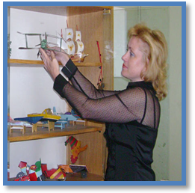
Буторина Любовь Валентиновна, методист МКОУ ДОД «Станция юных техников» города Слободского

«От модели - к планеру, с планера – на самолет!» Воплощение в жизнь этого лозунга в 30-е годы и государственная образовательная политика СССР прошлого века, заинтересованность в инженерно – технических кадрах сделали нашу страну могучей державой, лидером мировой авиации. В памяти и повальное увлечение школьниками 60-х годов ракетомоделизмом после первого полета в космос. Развитие некогда могучего флота также можно связать с поддержкой творческих устремлений нашей молодежи. Именно в те периоды и наблюдалось развитие технического творчества ученых, конструкторов, изобретателей в нашей стране.
Редко кто из конструкторов, инженеров, квалифицированных рабочих, специалистов не занимался техническим творчеством с детства. А все мы родом из детства!
Сегодня Станция юных техников – единственное в городе Слободском образовательное учреждение, где школьники могут заниматься техническим творчеством. Какой потенциал несет в себе детское техническое творчество?
85% - 90% - это мальчики, будущие мужчины. И наша задача: подготовить их к будущей самостоятельной жизни, помочь самореализоваться.
Станция имеет площадку для вождения мотоциклов и организации на ней различных культурно-массовых мероприятий, организации работы летнего лагеря.
Детское техническое творчество удачно соединяет в себе и трудовое воспитание, и профориентацию, и спорт (это спортивные виды технического творчества), и дизайн. Увлечение ребятами техническим творчеством приносит им личное удовольствие, а если оно соответствует интересам подростков, уровню современных требований жизни, удовлетворенности педагогическими кадрами – имеет общественно – практическую значимость.
Особо стоит заметить:
- техническое творчество несет в себе яркий пример интеграции, комплекса знаний школьных предметов и применения их на практике;
- включает практически весь потенциал организации творческой деятельности учащихся через проектирование и решение конструкторско – технологических задач по созданию объекта труда , т.е учит мыслить в труде;
- помогает развивать деловые качества личности подрастающего поколения: целенаправленность, инициативность, самостоятельность, коммуникабельность, самоанализ и техническую компетентность, что так необходимо для самореализации молодого человека и выбора будущей профессии.
Анализ деятельности нашего учреждения показал, что те, кто любит заниматься техническим творчеством, обладают различными творческими потенциальными возможностями. Одни из них достигают высокой производительности труда за счет тренированности трудовых навыков, другие – за счет рационализаторства и изобретательства. Как правило, те дети, которые нашли себе занятие по душе, умеют организовать свой досуг, свое свободное время, у них духовно-нравственный потенциал выше, чем у детей, которые предпочитают свободное времяпровождение. Такие дети легче самореализуются в жизни и сознательно выбирают направление своей будущей профессии. Для учащихся начальных классов станция предлагает кружки начального технического моделирования (руководители Буторина Л.В., Ситников В.М.) и «Мой друг – компьютер» (руководитель Рябова С.Ю.) Младшим школьникам доставляет большое удовольствие изготовление действующих самоходных моделей техники. С поделками они могут играть, дарить, участвовать в выставках, соревнованиях и конкурсах. Компьютер, хоть и стал не роскошью, а необходимым средством обучения и получения нужной информации, малыши не могут освоить самостоятельно. Занятиям с компьютером они уделяют большое значение. В этом возрасте у ребят успешно формируются, закладываются основы знаний и умений технического творчества, интерес к технике, желание мастерить своими руками.
Для ребят среднего школьного возраста на СЮТ работают кружки автомоделирования (руководитель Долгих О.В.), судомоделирования (руководитель Чурин В.В.), «Технического моделирования» (руководитель Бушмелев Л.В.) , «Фокус» и Компьютерных технологий (руководитель Рябова С.Ю). Занимаясь в этих объединениях, школьники углубляют знания по математике, физике, черчению, истории и др. А главное – учатся применять знания на практике, т.е. в жизни. Ребята активно приобретают новые знания, легче и раньше других определяются с выбором будущей профессии, умеют организовать свой досуг, воспитывают в себе деловые качества личности, что на сегодняшний день весьма значительно.
О жизни СЮТ, технических новинках, проблемах молодежи можно узнать из нашего собственного печатного органа «ЮМИК» (Юный моделист, изобретатель, конструктор). На станции выпускается детский литературно-публицистический альманах «Первая ступенька», где есть возможность представить юные литературные таланты города.
Старшеклассникам предлагаются объединения «Техническое конструирование» (руководитель Чурин В.В.), «Юный мотоциклист» (руководитель Долгих О.В.). В настоящее время в нашем городе политехническое образование слабо представлено: уроков технологии в 8 классе -1 час, начиная с 9 класса – их нет, а в некоторых школах отсутствует предмет «черчение», сокращена учебная нагрузка уроков физики, в городе нет УПК. А современная техника немыслима без исследований. Создание конструкторского кружка позволяет наиболее полно раскрыть творческий потенциал ребят. Молодые люди создают настоящие гребные и моторные лодки, сноуборды, водные лыжи, гидромотоцикл, ремонтируют и реконструируют старую технику:: мотоциклы, велосипеды и многое другое. Авто – мото техника вызывает живой интерес обучающихся. Многие из них, изучив на занятиях мотоцикл, правила дорожного движения, становятся водителями, автомеханиками, учатся в автодорожных техникумах и институтах.
Вот так и вырастают Кулибины!
Доказательством активной творческой жизни станции служат примеры профессионального выбора выпускников:
- картингист и автомобилист В. Бурков – инженер испытательного центра «ВАЗ»,
- авиамоделист А. Михайловский работал над созданием космических кораблей,
- судомоделист С. Мельников – летчик – истребитель (ныне в отставке),
- радиолюбитель Ю. Овечкин – начальник отдела по проектированию авиационных систем связи (ныне учредитель и ведущий инженер авиационных средств связи одного из крупных предприятий в Нижнем Новгороде).
- картингист В. Лумпов – чемпион России и мира по спидвею (ныне депутат Слободской городской думы)
- А. Невзоров – тренер - инженер команды картингистов города Тольятти
Прорыв в области развития технического творчества наблюдается, когда государственная образовательная политика направлена на капитальные вложения, единство целей и задач, путей их достижения в этой области.

Воспитание гражданской ответственности обучающихся
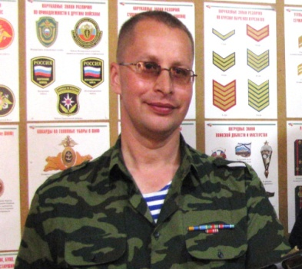
средствами военно-патриотического клуба «Каскад»

Зязин Сергей Валерьевич, руководитель военно-патриотического клуба «Каскад» города Слободского, «Почетный работник сферы молодежной политики РФ»,

Одним из старейших клубов Кировской области является Военно-патриотический клуб «Каскад» города Слободского. Он был основан 8 сентября 1998 года на базе СОШ №5 и детского парка им. А.С. Пушкина. В сентябре ВПК «Каскад» отметил свое 15-летие.
Когда-то, в середине 80-х, я и сам был воспитанником подобного военно-патриотического клуба «Каскад», который тогда базировался в поселке Вахруши. Руководил им милиционер В.Н. Шишкин. Потом Владимир Николаевич был переведен на другое место службы, вынужден был уехать, и клуб пришлось закрыть.
В тяжелые 90-е годы, когда служба в армии у молодежи оказалась совсем не в почете, были отменены уроки начальной военной подготовки, я и группа единомышленников решили взять на себя миссию по возрождению клуба, а вместе с ним и воспитанию патриотизма среди подрастающего поколения. При этом мы оставили не только название ВПК, но и главные, еще советские, принципы работы с подростками: строгую дисциплину, умение подчиняться старшим, всевозможную физическую подготовку и обязательное изучение основ начальной военной подготовки - все то, чем в доперестроечные времена в СССР могла похвастаться каждая школа.
По результатам последних десяти лет военно-патриотический клуб города Слободского «Каскад» входит в тройку лучших клубов Кировской области (из 150 клубов, входящих в реестр Кировской областной общественной молодежной организации «Военно-патриотический союз молодежи»). Клуб является одним из активно действующих ВПК Приволжского Федерального округа.
За 15 лет, что существует «Каскад» в нашем городе, его выпускниками стали уже около 300 человек. На август 2013 года более 12 выпускников нашего клуба являются курсантами военно-учебных заведений ВС и заведений силовых структур РФ (ФСБ, МВД, МЧС и пр.). Более 20 выпускников уже стали офицерами Российской Армии и проходят военную службу, многие из них прошли службу в Северо-Кавказском военном округе и имеют государственные награды.
На сегодня, 15 человек служат в Вооруженных Силах по призыву, 8 человек – служат по контракту, более 20 человек связали свою жизнь со службой в правоохранительных органах, в том числе, проходят службу на офицерских, сержантских должностях в МВД и других правоохранительных органах.
За годы работы «Каскада» через клуб прошли десятки учащихся общеобразовательных и профессиональных учебных заведений, совершившие правонарушения и поставленные на учет в ПДН Слободского ОВД и КДН г. Слободского, Слободского района.
Благодаря помощи отдела по делам молодежи администрации г. Слободского и городского управления образования в 2000 году клубу было выделено большое отдельное полуподвальное помещение под организацию работы клуба по адресу: г. Слободской, ул. Урицкого, д. 9, тел. (83362) 4-04-87. Совместными усилиями был сделан ремонт.
Сейчас помещение клуба относится к МКОУ ДОД «Дом детского творчества». В 2010-2012 годах в помещениях клуба вновь сделан косметический ремонт, проведена автоматическая пожарная сигнализация, сделана частичная замена отопления, поменяна сантехника, т.е. созданы все условия для занятий детей.
На сегодня занятия по основам военной службы, начальной военной подготовке проходят в учебном классе с оформленными стендами, класс оборудован на 15 учебных мест. Физическая подготовка проводится в спортивном зале с тренажерами для общефизической, атлетической подготовки и рукопашного боя (на 15-20 мест). В клубе оборудован методический кабинет: собрана библио- и видеотека военной и армейской тематики, есть видео-медиа аппаратура, проведен телефон и кабельное телевидение. Имеются хозяйственные и санитарные помещения.
В соответствии с ведомственной программой управления по делам молодежи Кировской области «Патриоты Вятки» с января 2008 года на базе ВПК «Каскад» работает Слободской межрайонный центр гражданско-патриотического воспитания.
Инструкторский состав клуба за большой вклад в развитие гражданско-патриотического воспитания молодежи неоднократно отмечался ведомственными и общественными наградами РФ.
ВПК «Каскад» является победителем и призером, участником различных межрегиональных, областных, городских и межрайонных мероприятий. Главным достижением мы считаем давнее сотрудничество с командованием Воздушно-десантных войск России, наши курсанты являются активными участниками Всероссийских оборонно-спортивных лагерей, проходящих в последние 3 года на базе 31-й гвардейской отдельной десантно-штурмовой бригады Воздушно-десантных войск в городе Ульяновске.
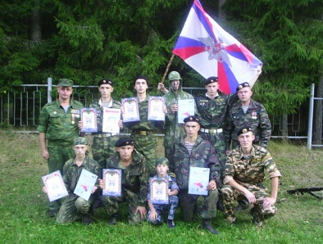
Многие наши воспитанники, прошедшие начальную военную и физическую подготовку, уже знают и умеют больше, чем некоторые современные солдаты срочной службы Вооруженных Сил, а главное - они готовы, как морально, так и физически к службе в армии и защите нашего Отечества – Российской Федерации.

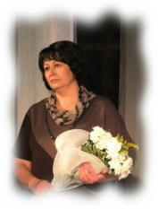
Развитие кадрового ресурса учреждения – определяющий фактор повышения качества спортивной подготовки учащихся МКОУ ДОД ДЮСШ

Касьянова Алла Викторовна, директор МКОУ ДОД Детско-юношеская спортивная школа города Слободского

Успех деятельности любой организации зависит от слаженной, целенаправленной работы всего коллектива, его профессионализма. Для результативной работы ДЮСШ необходима организация качественного процесса спортивной подготовки. Главную роль в этом отводится тренеру-преподавателю. Именно он занимает ключевую позицию в воспитании и становлении спортсмена, от его квалификации, личностных качеств и профессионализма зависят достижения воспитанников.
В последние годы в спортивной школе, как и в некоторых образовательных учреждениях города, обострились проблемы, связанные с обеспеченностью квалифицированными педагогическими кадрами, их старением и необходимостью развития, поэтому с 2010 года в школе реализуется программа «Педагогические кадры».
Работу с кадрами, в общем виде, можно представить как систему связанных между собой трех направлений:
- анализ, планирование и подбор педагогических кадров;
- организация профессиональной адаптации;
- управление профессиональным ростом.
При работе с тренерско-преподавательскими кадрами каждый элемент этой системы имеет свои особенности.
1. Специфика подбора тренеров-преподавателей заключается в том, что на тренерскую деятельность, как правило, приходят бывшие спортсмены. Для поступления в институты и академии физической культуры необходимо иметь спортивную подготовку не ниже 1 разряда, в игровых видах спорта не ниже 1 юношеского разряда и сдать экзамены по избранному виду спорта и общей физической подготовке. При поступлении на факультет физического воспитания педагогических вузов также необходимо сдавать экзамен по общей физической подготовке. Получается так, что спортивная школа является первой ступенькой для подготовки тренерских кадров. На сегодняшний день из 26 педагогических работников — 12 человек являются воспитанниками и выпускниками нашей спортивной школы.
2. Организация профессиональной адаптации.
Молодой специалист, поступивший на работу в ДЮСШ, оказывается в достаточно привычной для него атмосфере, так как до этого он занимался спортом, был элементом системы «ученик-тренер», знает особенности тренировочного процесса. Начинающий тренер, как правило, приступает к работе на группах начальной подготовки, обучая новичков, он одновременно сам приобретает опыт тренерской работы, то есть применяется метод постепенного усложнения выполняемых заданий.
Период адаптации молодого тренера продолжается от 1 до 3 лет и практически совпадает с переходом учащихся групп начальной подготовки на тренировочный этап, то есть переход от физкультурной к спортивной деятельности. В дальнейшем молодой тренер начинает полностью справляется со своими должностными обязанностями, может самостоятельно намечать целевые установки.
3. Управление профессиональным ростом.
Самосовершенствование и профессиональный рост на протяжении всего периода педагогической деятельности – непременное условие успешной деятельности тренера-преподавателя. Первые наиболее значимые успехи приходят к тренеру после 3-5 лет работы. Достижение даже небольших положительных результатов мотивирует его на творческий поиск, самообразование. Процесс планирования методической работы в школе достаточно сложен в силу того, что в течение всего года тренеры-преподаватели со своими воспитанниками участвуют на соревнованиях, учебно-тренировочных сборах на выездах. Поэтому, прежде всего, планируются мероприятия, связанные с обязательной курсовой подготовкой и индивидуальная методическая работа в процессе самообразования.
Основной и традиционной формой профессионального обучения являются курсы повышения квалификации. Специализированную помощь в повышении квалификации тренеров-преподавателей оказывают областные и всероссийские федерации по видам спорта, организуя судейские семинары и семинары для тренеров.
В межкурсовой период тренеры участвуют в работе методических объединений: методическом и тренерском советах, одним из направлений деятельности которых является организация работы по развитию творческой инициативы тренеров-преподавателей, распространение их опыта.
На отделениях «Лыжные гонки» и «Спортивная акробатика» созданы тренерские советы. На них под руководством старших тренеров–преподавателей рассматриваются специализированные вопросы тренировочной работы по одному виду спорта.
Участие в конкурсах профессионального мастерства — еще одна форма повышения квалификации. Для достойного участия в конкурсах оказывается необходимая методическая помощь. С 2008 года тренеры-преподаватели успешно участвуют в профессиональных конкурсах.
В 2009 году Гонцова Е. Ю. стала победителем городского и окружного этапа областного конкурса «Учитель года». В 2010 году она заняла 2 место в областном конкурсе авторских дополнительных образовательных программ.
В 2010 году ДЮСШ стала победителем в городском конкурсе среди учреждений дополнительного образования детей.
В 2011 году в городском конкурсе «Лучший по профессии» в номинации «Лучший спортсмен» победителем был признан Ликокели Б.Х., в номинации «Лучший педагог дополнительного образования » победителем был признан Пушкарев О.И.
В 2013 году в городском конкурсе дополнительных образовательных программ Бердинских Светлана Юрьевна заняла 3 место.
Непроизвольным стимулом самообразования тренеров-преподавателей является размещение на образовательных Интернет - порталах информации, необходимой для работы тренера: положения, календари, результаты соревнований, методический материал. Это содействует более активному освоению и применению в работе информационно-цифровых технологий.
Отдельно выделенный в схеме компонент – «Создание условий непрерывного образования» подразумевает создание в школе необходимых ресурсов, так как при их отсутствии, сама работа с кадрами сводится к нулю.
К методическим условиям относятся учебно-методические планы, программы обучения, методические разработки, периодические издания, книги. Если администрация ничего не может предложить педагогу, то бессмысленно от него чего-то ждать и тем более требовать.
Кадровые условия. Наличие в школе людей, осуществляющих методическую работу с тренерами-преподавателями. В ДЮСШ такую работу с педагогами проводят заместители директора по учебно-методической, учебно-воспитательной работе, методист-инструктор, старшие тренеры преподаватели на отделениях акробатики и лыжных гонок.
Материально-технические условия. В школе создана учебная часть, где имеются компьютеры, подключенные к Интернету, небольшая библиотека специальной литературы, имеется видеоаппаратура.
Финансовые условия. К сожалению, денег на финансирование профессионального роста выделяется немного, (пример тому - 100 рублей в месяц на методическую литературу), оплачиваются проезды на курсы повышения, и особо значимые курсы, семинары, проводимые в области.
Нормативно-правовые условия. В школе разработаны положения о профессиональных объединениях: педагогическом, методическом и тренерском советах.
Мотивационные условия. В школе создана система мотивации тренеров-преподавателей, которая включает в себя следующие формы:
- публичная похвала,
- представления к поощрению на муниципальном уровне (благодарность, благодарственное письмо, почетная грамота),
- обобщение опыта работы, выдвижение на участие в различных конкурсах,
- включение в состав жюри конкурсов,
- представление к награждению ведомственными наградами Министерства спорта, Министерства образования и науки.
Кроме того, существующая в ДЮСШ система оплаты труда тренеров-преподавателей основывается на нормативах оплаты за подготовку одного занимающегося на различных этапах подготовки. Эти нормативы зависят от стажа занятий и уровня спортивной подготовленности учащихся, что уже само по себе является стимулом для тренеров к сохранности количества занимающихся и их качественной подготовке. Предусмотрены стимулирующие выплаты за подготовку победителей и призеров официальных всероссийских соревнований.
Временные условия. Конечно, все понимают, что на подготовку высокопрофессионального тренера необходимо время, и это не год и даже не пять лет.
В ДЮСШ созданы все необходимые условия для деятельности по развитию кадрового ресурса школы.
В школе работают 20 штатных тренеров-преподавателей, из них 80% имеют высшее профессиональное образование. На протяжении ряда лет сохраняется достаточно высокий коэффициент категорийности тренеров-преподавателей в пределах 65-70%. 5 человек имеют почетные звания, 3 человека отмечены отраслевыми наградами.
Уровень спортивной подготовленности для дальнейшей тренерской деятельности играет немаловажную роль. Тренеры-преподаватели имеют достаточно высокий уровень спортивной подготовки. Среди тренеров – 1 Заслуженный мастер спорта, 5 Мастеров спорта России. На отделении дзюдо работает действующий спортсмен — Ликокели Бесик Хвтисоевич, который является победителем и призером всероссийских и международных соревнованиях по самбо и дзюдо. В 2011 году он стал Чемпионом мира по самбо среди мастеров.
Сложившийся на сегодняшний день квалифицированный коллектив единомышленников осуществляет спортивную подготовку детей и подростков в возрасте от 6 до 18 лет на отделениях спортивной акробатики, лыжных гонок, дзюдо, бокса, баскетбола, футбола, биатлона, хоккея.
Спортивная подготовка - длительный и многоступенчатый процесс, который осуществляется в школе по 4 этапам:
- на спортивно-оздоровительном этапе занимаются дети дошкольного возраста;
- примерно 60% всех учащихся ДЮСШ занимаются на этапе начальной подготовки;
- на третьем этапе осуществляется углубленная специализация в избранном виде спорта. Доля учащихся на данном этапе в школе составляет около 30 %. За эти годы тренеру необходимо найти среди десятков воспитанников будущего чемпиона, так как лишь у немногих дарование лежит на поверхности - его необходимо увидеть и специально развивать, помогая в самостоятельном выборе жизненного пути.
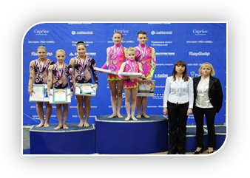
- на четвертом этапе осуществляется выявление перспективных спортсменов и зачисление их в группы спортивного совершенствования. Таких спортсменов в ДЮСШ обучается 1-2 %. Для спортсменов этого этапа разрабатываются индивидуальные планы спортивной подготовки.
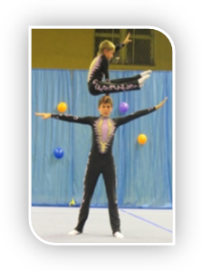

Одаренный ребенок, словно яркая звездочка на небосклоне, требующая к себе особого внимания. Благодаря городской целевой программе «Одаренные дети города Слободского», начиная с 2006 года, появилась возможность финансовой поддержки одаренных детей. По этой программе осуществляется финансирование городских соревнований среди школьников города, оказывается адресная поддержка талантливым спортсменам для участия в спортивных соревнованиях, осуществляются ежегодные выплаты за спортивные достижения.
Ежегодно спортсмены ДЮСШ достойно представляют школу и город на соревнованиях областного, всероссийского и международного уровня. Учащиеся отделений дзюдо, бокса, спортивной акробатики становятся победителями и призерами первенства России, ПФО всероссийских соревнований и международных турниров.

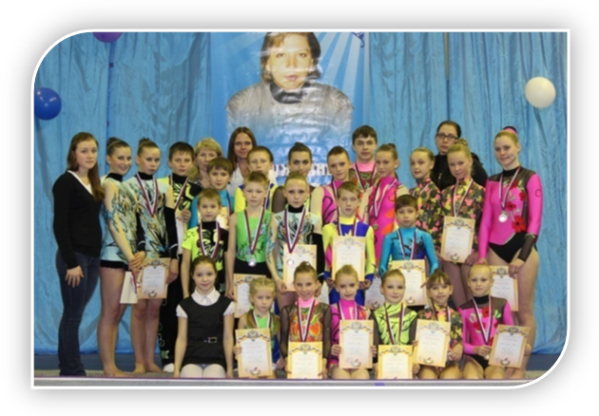

Контакты: Муниципальное казенное учреждение «Городской методический кабинет» города Слободского, директор Одегова Марина Сергеевна (83362) 4-23-94 E-mail: gmkslob@mail.ru Сайт:slob-gmk.blogspot.ru

Муниципальное казенное образовательное учреждение дополнительного образования детей Дом детского творчества директор Бутина Татьяна Александровна  613150 Кировская область, г.Слободской, ул.Советская, 91 8(83362) 4-23-52; Е-mail: SlobDDT@mail.ru Сайт: slobddt.ucoz.ru

Муниципальное казенное образовательное учреждение дополнительного образования детей «Станция юных туристов» директор Малых Вера Сергеевна 613152, Кировская область, г.Слободской, ул.Кирова, 27 а/я 44 (83362) 4-45-36 E-mail: Slobtur@mail.ru Сайт: slobtur.nethouse.ru
Муниципальное казенное образовательное учреждение дополнительного образования детей «Станция юных техников»директор Ситников Виктор Михайлович 613150 Кировская область, г. Слободской, ул.К.Маркса, д.3 8 (83362) 4- 04- 31 E-mail: sytslob@mail.ru

Муниципальное казенное образовательное учреждение дополнительного образования детей «Детско-юношеская спортивная школа»директор Касьянова Алла Викторовна 613150 Кировская область, г. Слободской, ул. Советская, 98ф (83362) 5-09-72E-mail: sportslob@yandex.ru Сайт:sportslob.ucoz.ru
Муниципальное казенное образовательное учреждение дополнительного образования детей «Детская школа искусств им. П.И.Чайковского»директор Бакулина Елена Геннадьевна 613150, Кировская область, г. Слободской, ул. Горького 4
(88362) 4-17-12
Е-mail: dshislob1@mail.ru
Муниципальное казенное образовательное учреждение дополнительного образования детей «Детская художественная школа» директор Пронькина Татьяна Алексеевна 613150 Кировская область, г.Слободской, ул. Свердлова, 5 (83362) 4-23-30 E-mail: artschool66@mail.ru

